Приложение 2
1. Информационная справка № ОУ Советского района
по проведенным мероприятиям в рамках Года родных языков и народного единства за апрель 2021 года
УО | Всего учащихся в ОУ | Всего мероприятий  (единиц) | Количество участников (чел.) | Доля от общего количества детей (%)
Муниципальное бюджетное учреждение дополнительного образования "Детская художественная школа №1" Советского района г. Казани | 165 | 1 | 165 | 100%

2.
УО | Наименование мероприятия | Количество участников | Информация о мероприятии
Муниципальное бюджетное учреждение дополнительного образования "Детская художественная школа №1" Советского района г. Казани | 1.Творческая выставка рисунков «Матур кыз» | 165 | Младшими классами были разработаны дизайн татарских национальных женских костюмов

3. Фотографии к мероприятиям
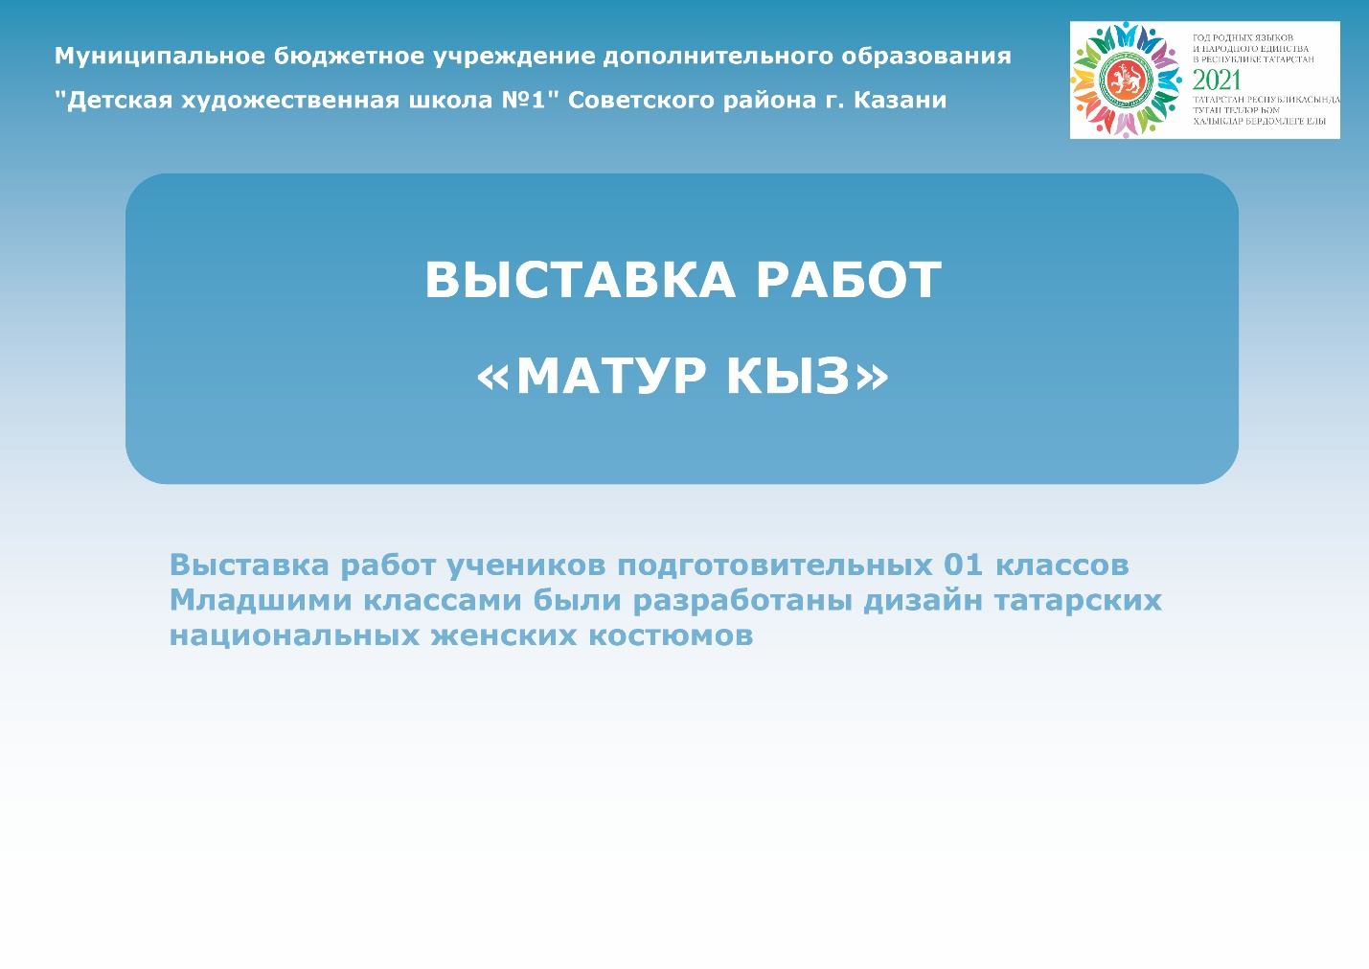
4. Слайд об одном мероприятии
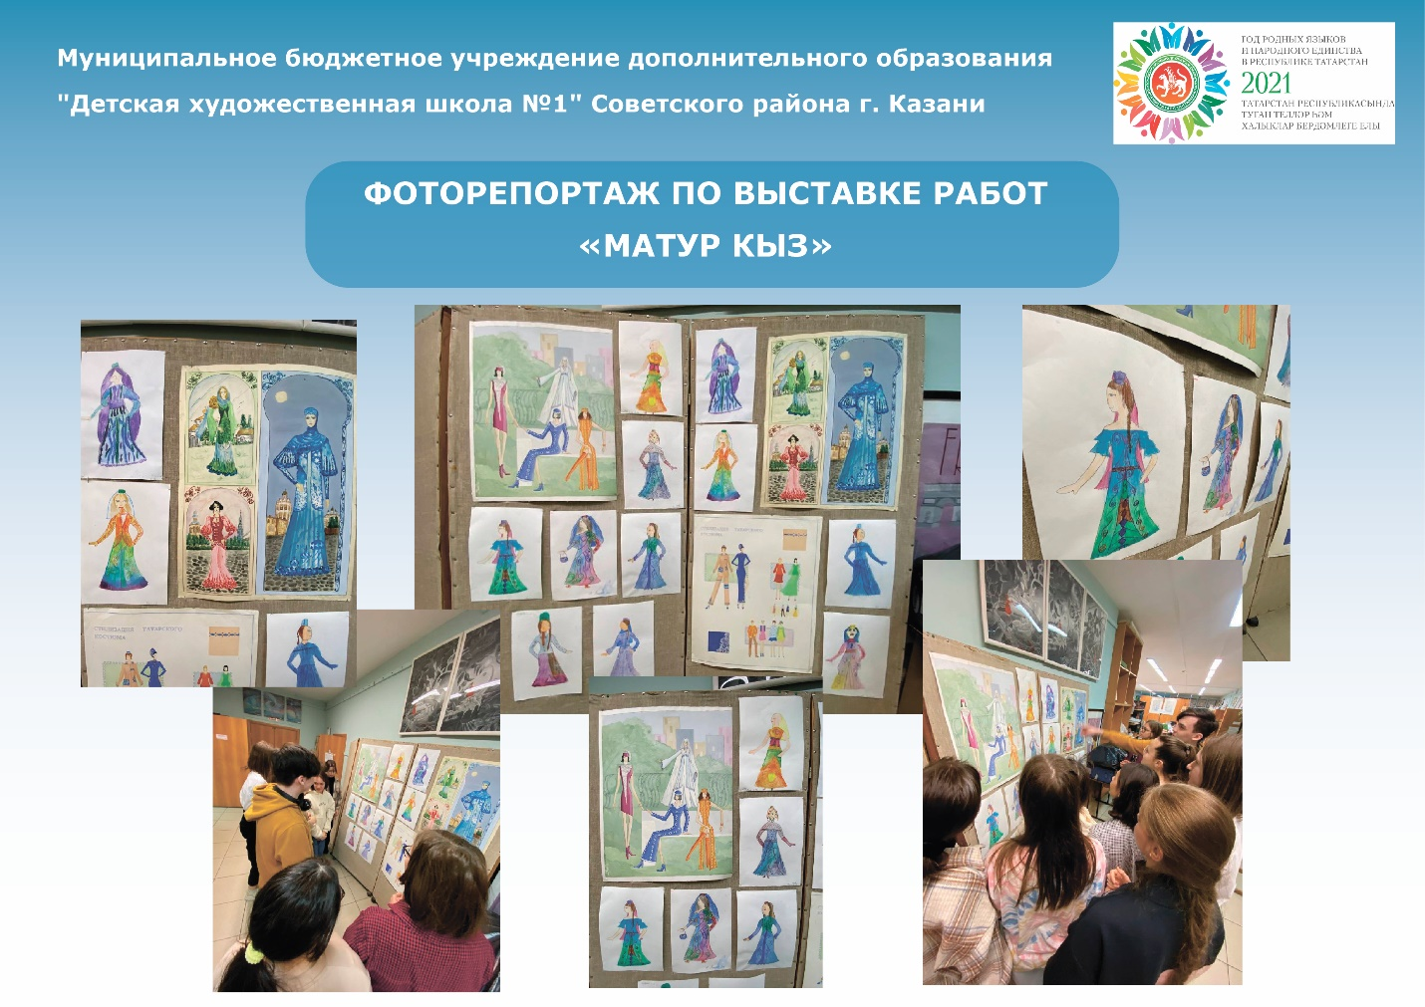

5. Мероприятия
№ ОУ Советского района
запланированные в рамках Года родных языков и народного единства на май 2021 года

УО | Наименование мероприятия | Количество участников | Краткая информация о мероприятии
Муниципальное бюджетное учреждение дополнительного образования "Детская художественная школа №1" Советского района г. Казани | 1.Творческая выставка рисунков на тему: 9 Мая | 165 | Выставка работ старших классов, приуроченная к празднику 9 Мая

